Interface Homme Machine

Project de fin semester

|  |  |  |  |
| --- | --- | --- | --- |
| **Alliche** | **Amine**  **Mohamed** | **G3** | |
| Mihoubi | mohamed abdelhak | | **G3** |
| Aid | Younes | | **G1** |

1. Identifier des domaines fonctionnels, des modèles utilisateurs, des modèles des tâches, et des environnements techniques.
2. Domaines Functionals:
3. Modeles utilisateurs:

* Administrateur
* Utilisateur standard
* Profils utilisateur (personnel, académique, professionnel, médical, etc...).
* Gestion des Utilisateurs (Inscription d'utilisateur, authentification...).
* Gestion des Profils Utilisateurs.
* Communication avec les Utilisateurs.
* Sécurité (Données, Mot de Passe).
* Gestion des Sessions Utilisateur (Connexion/Déconnexion)

1. Modèles des tâches:

* Inscription et authentification.
* Création, modification et suppression de profil.
* Validation par l'administrateur.
* Notifications (Ex: informer les utilisateurs des mises à jour importantes)
* Authentification (Mise en place d'un formulaire de connexion sécurisé)
* Messagerie Interne (conversations entre utilisateurs).
* Connexion/Déconnexion.

1. Environments techniques:

* **Base de données pour stocker les profils.**
* **Frontend (une interface utilisateur pour permettre aux utilisateurs d'interagir avec le système).**
* **Internet.**
* **Serveur web(backend) gère la logique métier et les interactions avec la base de données.**
* **Gestion des sessions utilisateur (Implémentation d'un mécanisme de qestion des sessions pour gérer le cycle de vie des sessions utilisateur (Connexion/Déconnexion))**
* **Sécurité des données (les données des utilisateurs sont stockées de manière sécurisée en utilisant le chiffrement approprié).**

klklklkl

1. **Proposer une étude des besoins pour système d’interaction home machine:**

**On va Simplifier et faciliter la gestion des profils d'utilisateurs pour les permettre de créer, modifier et gérer leurs profils de manière intuitive et efficace, et assurer la sécurité des profils et des données associées.**

* **Création de Profils :**
* **Formulaire pour la création initiale du profil.**
* **Possibilité d'ajouter des informations personnelles, académiques, professionnelles, médicales, etc.**
* **Modification de Profils :**
* **Interface permettant aux utilisateurs de mettre à jour leurs profils facilement.**
* **Gestion des Profils :**
* **Liste des profils existants avec des options pour les modifier, les supprimer, ou les valider (pour les administrateurs).**
* **Sécurité :**
* **Authentification sécurisée et gestion des autorisations**
* **Chiffrement des données des profils.**
* **Protection contre les attaques et les accès non autorisés**
* **Méthodes d'authentification sécurisées (e-mail, mot de passe, authentification à deux facteurs)**
* **Notification :**
* **Notifications pour les mises à jour de profil, les validations, etc.**
* **Support des notifications par e-mail.**
* **Messagerie Interne :**
* **Possibilité pour les utilisateurs de communiquer via une messagerie interne sécurisée**
* **Personnalisation du Profil:**
* **Préférences utilisateur pour l'interface.**
* **Support Client :**
* **Système de support client via chat, e-mail.**
* **Documentation complète pour l'auto-assistance.**
* **Tutoriels:**
* **Fournir des tutoriels pour quider les utilisateurs.**
* **Documentation complète pour les administrateurs et les utilisateurs.**

1. Proposer les spécifications : conceptuelle, fonctionnelle, syntaxique, et spécification lexicale.

* Spécification Fonctionnelle :
* Création de Profil :

Pour permettre aux utilisateurs de créer leurs profils personnels:

* Formulaire de création de profil avec des champs pour les informations personnelles, académiques, professionnelles, médicales, etc.
* Validation des données fournies par l'utilisateur.
* Modification de profil :

pour permettre aux utilisateurs de mettre à jour leurs profils existants:

* Interface conviviale pour la modification des informations du profil.
* Historique des modifications pour suivre les changements.
* Gestion de profil :

pour fournir une interface pour la gestion globale des profils:

* Liste des profils existants avec options pour la modification, la suppression, ou la validation. (L'administrateur)
* Possibilité pour l'administrateur de valider ou de rejeter les profils créés.
* Sécurité :

pour assurer la sécurité des profils et des données associées:

* Authentification sécurisée des utilisateurs.
* Chiffrement des données sensibles.
* Gestion des droits d'accès pour les utilisateurs et l'administrateur.
* Possibilité pour les utilisateurs de changer régulièrement leur mot de passe.
* Documentation et support utilisateur :

pour fournir des ressources pour faciliter l'utilisation du système:

* Documentation complète sur l'utilisation du système.
* Support utilisateur chat en ligne ou e-mail..
* Gestion des sessions et authentification:

pour assurer un contrôle d'accès sécurisé:

* Gestion efficace des sessions utilisateurs
* Possibilité de récupération de mot de passe
* Spécification syntaxique :
* **Utilisateur Standard :**
  1. **Création de profil :**
* Appuyer sur crée

1. **Modification de profil :**

* Appuyer sur Modifie

1. **Gestion de Session et Authentification :**

* Appuyer sur Déconnexion/Connexion

1. **Documentation et support Utilisateur :** Appuyer sur Aide/Tutorial

**Administrateur :**

**a. Gestion des profils :**

* Appuyer sur LIST des PROFILES
* Appuyer sur Chercher
* Modification d'un profile :
* Appuyer sur modifie
* Suppression d'un Profile :
* Appuyer sur Supprimer
* Validation :
* Appuyer sur Valider
* Spécification lexicale :
* **Crée :** Pour crée un profil.
* Modifie : pour modifie le profil.
* Connexion pour Connecter à la session.
* Déconnexion : Pour déconnecter de session.
* Aide : pour demande l'aide sur un problème.
* Tutorial : pour faire une petite tour sur l'interface pour faciliter l'utilisation.
* Chercher : pour cherche un profil.
* LIST des PROFILES : pour voir la liste des profils.
* Supprimer : pour supprimer un profil.
* Valider : pour valider un profil.
* Spécifications conceptuelle

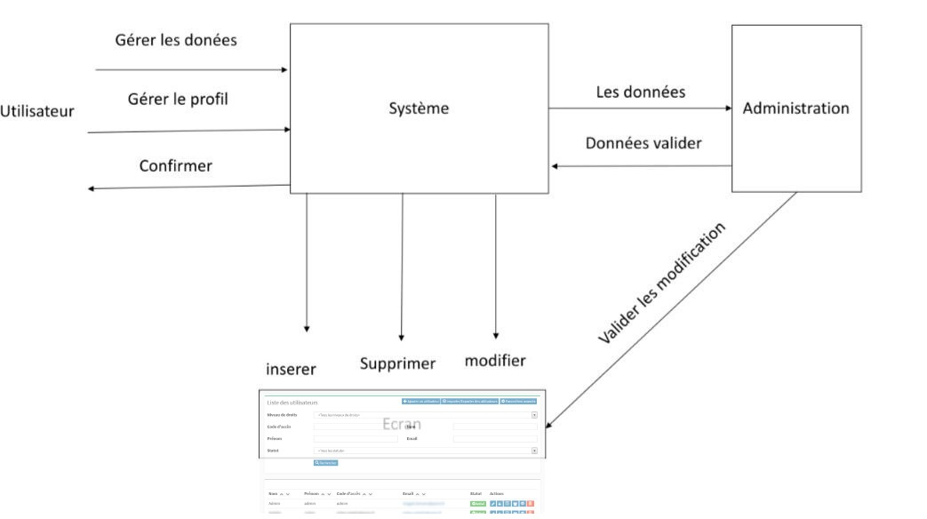

1. Amélioration du système d'interaction implémentés par la prise en charge des critères ergonomies de Bastien et Scapin:

* **Visibilité du Système:**
* **Les éléments d'interface nécessaires sont visibles et accessibles sans confusion**
* **Une mise en page claire et une hiérarchie visuelle pour guider les utilisateurs**
* **Adéquation entre le Système et le monde réel:**
* **Utilisation d'un langage et des concepts familiers aux utilisateurs**
* **Contrôle Utilisateur et liberté:**
* **Permettez aux utilisateurs d'annuler ou de sortir facilement des actions.**
* **Fournissez des options de retour en arrière pour corriger les erreurs.**
* **Prévention des erreurs :(Gestion des Erreurs)**
* **Intégrez des mécanismes pour éviter les erreurs.**
* **Affichez des messages d'erreur clairs et compréhensibles**
* **Flexibilité et Efficacité d'utilisation: (Contrôle explicite)**
* **Offrez plusieurs voies pour accomplir une tâche.**
* **Permettez aux utilisateurs avancés d'accéder rapidement aux fonctionnalités.**
* **Utilisation des icônes et des libellés explicites pour guider les utilisateurs**
* **Éduquer les Utilisateurs : (Guidage)**
* **Fournissez des quides, tutoriels et tooltips pour aider les utilisateurs à comprendre les fonctionnalités du système.**

1. Implémenter deux versions du système d’interaction, une à base du modèle MVC et l’autre à base du modèle PAC.

* Modele Pac:

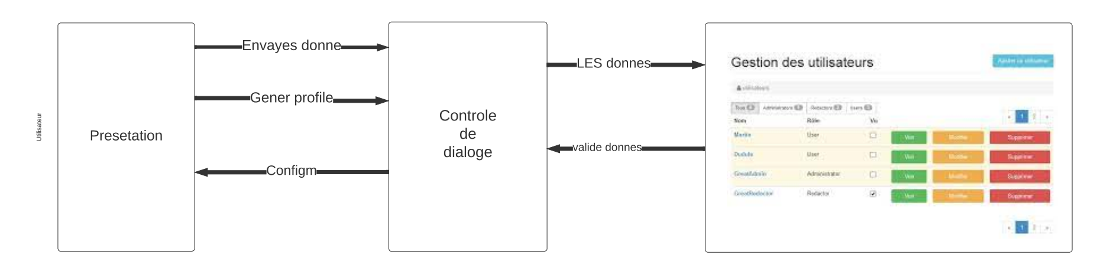

* Modele MVC

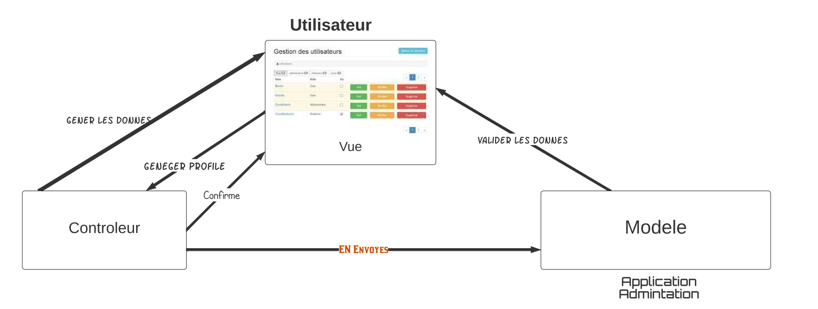

* **Étape de l'analyse des tâches.**

**\*\*Étape 1 : Identifier les tâches de l'utilisateur\*\***

1. Créer un compte utilisateur

2. Se connecter à son compte utilisateur

3. Mettre à jour ses informations personnelles

4. Mettre à jour ses informations académiques

5. Mettre à jour ses informations professionnelles

6. Mettre à jour ses informations médicales

7. Supprimer son compte utilisateur

**Étape 2 : Décomposer les tâches en sous-tâches**

1. Créer un compte utilisateur

* Choisir un nom d'utilisateur

* Choisir un mot de passe

* Saisir son adresse e-mail

* Valider son adresse e-mail

2. Se connecter à son compte utilisateur

* Saisir son nom d'utilisateur

* Saisir son mot de passe

* Cliquer sur le bouton "Se connecter"

3. Mettre à jour ses informations personnelles

* Cliquer sur l'onglet "Informations personnelles"

* Modifier ses informations personnelles

* Cliquer sur le bouton "Enregistrer"

4. Mettre à jour ses informations académiques

* Cliquer sur l'onglet "Informations académiques"

* Modifier ses informations académiques

* Cliquer sur le bouton "Enregistrer"

5. Mettre à jour ses informations professionnelles

* Cliquer sur l'onglet "Informations professionnelles"

* Modifier ses informations professionnelles

* Cliquer sur le bouton "Enregistrer"

6. Mettre à jour ses informations médicales

* Cliquer sur l'onglet "Informations médicales"

* Modifier ses informations médicales

* Cliquer sur le bouton "Enregistrer"

7. Supprimer son compte utilisateur

* Cliquer sur l'onglet "Supprimer mon compte"

* Confirmer la suppression de son compte

* Cliquer sur le bouton "Supprimer"

**\*\*Étape 3 : Identifier les besoins de l'utilisateur\*\***

* Le système doit être facile à utiliser.

* Le système doit être sécurisé.

* Le système doit être accessible à tous les utilisateurs.

* Le système doit être évolutif.

**\*\*Étape 4 : Identifier les contraintes du système\*\***

* Le système doit être développé dans un délai imparti.

* Le système doit être développé avec un budget limité.

* Le système doit être compatible avec les systèmes existants.

**\*\*Étape 5 : Définir les spécifications du système\*\***

* Le système doit être développé en utilisant un langage de programmation moderne.

* Le système doit être hébergé sur un serveur sécurisé.

* Le système doit être accessible via un navigateur web.

* Le système doit être compatible avec les appareils mobiles.